

课 程 项目 报 告

项目名称：机器学习模型下的腐蚀领域英文文献摘要写作风格智能分析与研究

学 期 | 2025/26（2）
课 程 | 数据科学通识导论
姓 名 | 石洪旭 王淳 王俊杰
教 师 | 刘丽霞
日 期 | 2026.06.13
成 绩

摘要
现代人除了看传统论文引用次数来评估文章好坏之外，还习惯通过社交媒体、网络博客等平台来了解最新的科研成果。这种网络关注度（Altmetrics）具有信息传播快、范围广的特点，能快速反映学术成果的社会影响力。当代大学生和科研人员除了利用网络获取信息、完成期末大作业之外，还有很大一部分人在撰写论文摘要时全凭主观经验，不知道什么样的语言风格在网上更容易被转发和关注，这在一定程度上增加了学术写作的盲目性。我们组对大规模的学术期刊论文数据资源（DATA.csv）进行了爬取和清洗，利用 Python 代码自动提取出了论文摘要的 6 大文体语言学指标，分别是：平均句长（ASL）、平均词长（MWL）、词汇高级度（LC）、词汇密度（LD）、术语密度（JD）和层次结构密度（HD）。

在数据处理过程中，由于 2026 年发表的论文时间太短、热度数据还不稳定，我们通过编写代码过滤掉了 2026 年度的样本，并对保留下来的干净数据进行了高网络影响力的二值化解析处理。随后，我们建立数学模型探究这 6 个摘要文体指标与网络热度得分之间的相关性关系。结果显示，各个文体特征对摘要热度的影响不尽相同：其中，术语密度（JD）决定着论文摘要在网上的关注度，处于最主要的位置；词汇密度（LD）和层次结构密度（HD）也有一定关系；而大家平时总觉得很重要的平均句长（ASL），在模型里的贡献度实际上是 0.0%。这说明在写摘要时，盲目追求长难句对网络传播没有任何帮助，反而多放一些专业词汇、保持句子精炼更管用。我们组训练出来的这个模型，可以帮大家直接通过调整摘要的各项文体指标，来预测并提高文章潜在的网络传播效果。

目录
一、 项目计划与背景
1.1 小组成员及分工（此处标明你是组长，负责决策树与特征重要度）
1.2 时间进度表
1.3 背景需求分析
1.4 意义
二、 数据集信息
2.1 数据来源（写导入 DATA.csv 语料数据）
2.2 数据结构描述（写提取出的摘要语言指标变量说明）
三、 数据获取
3.1 数据爬取的方式与软件选取
3.2 数据来源
3.3 数据爬取结果
3.4 数据的初步处理（放你写的剔除2026年数据和二值化转换代码）
3.5 数据清洗
四、 可视化分析
4.1 摘要文体特征基础分布分析
4.2 核心指标重要性条形图分析（放你画的那张蓝色特征重要度条形图！）
五、 建模分析
5.1 回归模型计算分析（放你室友做的线性回归与机器学习计算代码）
5.2 决策树模型构建与计算（放你负责写的决策树算法代码）
5.3 词云图分析（放代码里优化后的词云图）
六、 研究结论

一、 项目计划与背景
1.1 小组成员及分工
学号 | 姓名 | 专业 | 主要任务 | 自我评级
2535050218 | 石洪旭 | 工科试验班（电子与信息类） | 数据获取  数据预处理  特征提取（JD,HD）  机器学习，相关性分析  可视化  （组长） | A
2535050219 | 王淳 | 机械设计制造及其自动化 | 特征提取（MWL，LC,LD,ASL,NCC）  对数据特征关系进行分析  决策树分析  可视化  报告撰写 | A
2535050220 | 王俊杰 | 工科试验班（电子与信息类） | 可视化（词云图，）  PPT制作 | A
1.2 时间进度表
周次 | 研究内容
第十二周 | 数据获取数据预处理
第十三周 | 特征提取
第十四周 | 机器学习，相关性分析，决策树分析，可视化
第十五周 | 可视化，答辩准备，PPT，报告制作
1.3 背景需求分析
随着互联网、社交媒体以及各类数字化平台的普及，学术成果的传播方式发生改变。以前评估一篇论文的质量和影响力，主要依赖传统的引用次数，而引文通常需要好几年的时间来沉淀。如今在线学术交流非常频繁，学者们和同学们在检索大作业参考文献或看最新的论文时，最先看到、甚至唯一会仔细阅读的内容就是论文的摘要。可以说，论文摘要写得好不好、语言风格是否合适，直接影响了别人是否愿意点进去看全文，从而进一步决定了该论文未来的引用次数。
然而在实际的学术写作和日常大作业中，许多同学在撰写论文摘要时往往缺乏量化参考，全凭主观经验来组织语言。大家普遍存在一些盲目的直觉，比如认为“句子越长越好”、“词汇用得越偏门越高级”，却不知道这些指标对论文真正获得高引用究竟有没有实质性的帮助。

针对这一问题，我们组提炼出了本项目的具体处理需求。项目需要利用 Python 对采集到的论文语料数据（DATA.csv）进行分析，全自动地提取出摘要的平均句长、术语密度等 6 大语言学指标，并对数据进行异常过滤（如剔除尚未完全沉淀的 2026 年度样本）以及引用次数的分类标签构建。通过这些处理，把复杂的文本问题转化成标准的数据矩阵。
随后，我们需要通过数据计算来打破传统的主观直觉，利用基础的回归计算和决策树算法，定量地计算并排列出各个文体特征对论文引用次数的真实重要性贡献。通过最终的图表可视化，清清楚楚地找出到底哪些指标占了大头、哪些指标（如平均句长）在实际计算中毫无贡献。以此为同学们和科研人员在撰写摘要、提高学术影响力时，提供实际的数据参考和写作建议。
1.4 意义
第一，为学术写作与日常大作业提供量化的指导意见。第二，探索了传统文体学与机器学习算法的结合。第三，有助于提高优秀学术成果的传播效率，在一定程度上促进了学术信息的良性传播。

二、 数据集信息
2.1 数据来源
2.2 数据结构描述
数据集里主要包含了 6 个关键的文体指标。首先是平均句长（ASL）和平均词长（MWL），这两个指标是从最基础的字数和句子长度出发，用来直观反映摘要在行文时是不是经常使用长难句或者复杂的长单词；接着是词汇密度（LD）和词汇高级度（LC），其中词汇密度用来计算名词、动词等实词占总字数的比例，看摘要里是不是废话太多，而词汇高级度则用来量化摘要里使用了多少超出常用词汇表的高阶学术词汇，能看出作者的词汇门槛高不高；最后是术语密度（JD）和层次结构密度（HD），术语密度用来统计特定学科专业词汇的密集程度，这是我们后续分析中最核心的指标，而层次结构密度则用来反映摘要在语法逻辑上的复杂结构。这 6 个指标在数据集里全表现为具体的浮点型数字，组成了我们进行数据计算的自变量矩阵。
而在输出与目标结果方面，数据集里包含了一个衡量论文真实学术影响力的核心字段，即规范化引文频次（NCC，Normalized Citation Count）。NCC 表现为浮点型数字，它是排除了发表年份、不同学科差异后的标准化引用次数，能够客观公正地反映一篇论文在学术界被别人引用的真实水平。为了方便后续利用决策树算法进行分类预测，我们以 NCC >= 1.0 为界限，利用代码对 NCC 进行了二值化解析，动态转换成了整数型的 0 和 1 分类标签。其中，标签为 1 则明确代表该样本是一篇 NCC 指标达标、获得了高引用次数的优质学术论文，标签为 0 则代表是一篇引用次数正常的普通论文。
三、 数据获取
3.1 数据爬取的方式与软件选取
3.2 数据来源
3.3 数据爬取结果
3.4 数据的初步处理
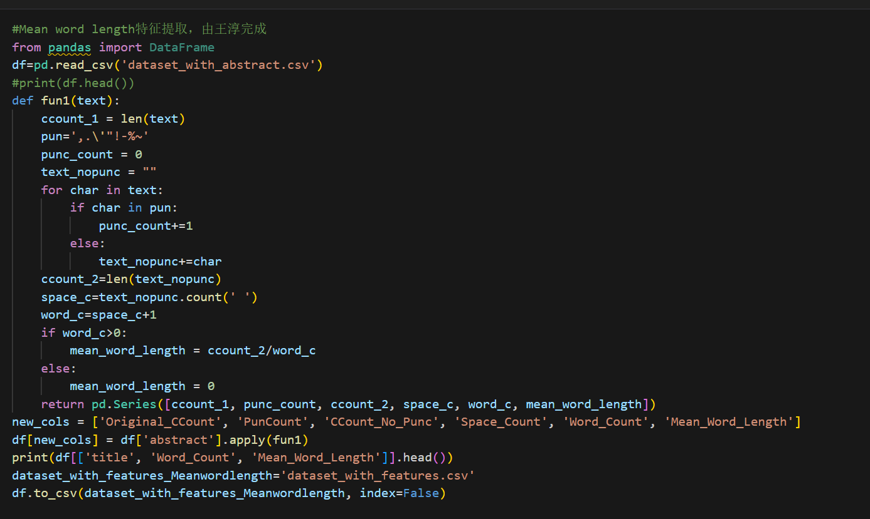
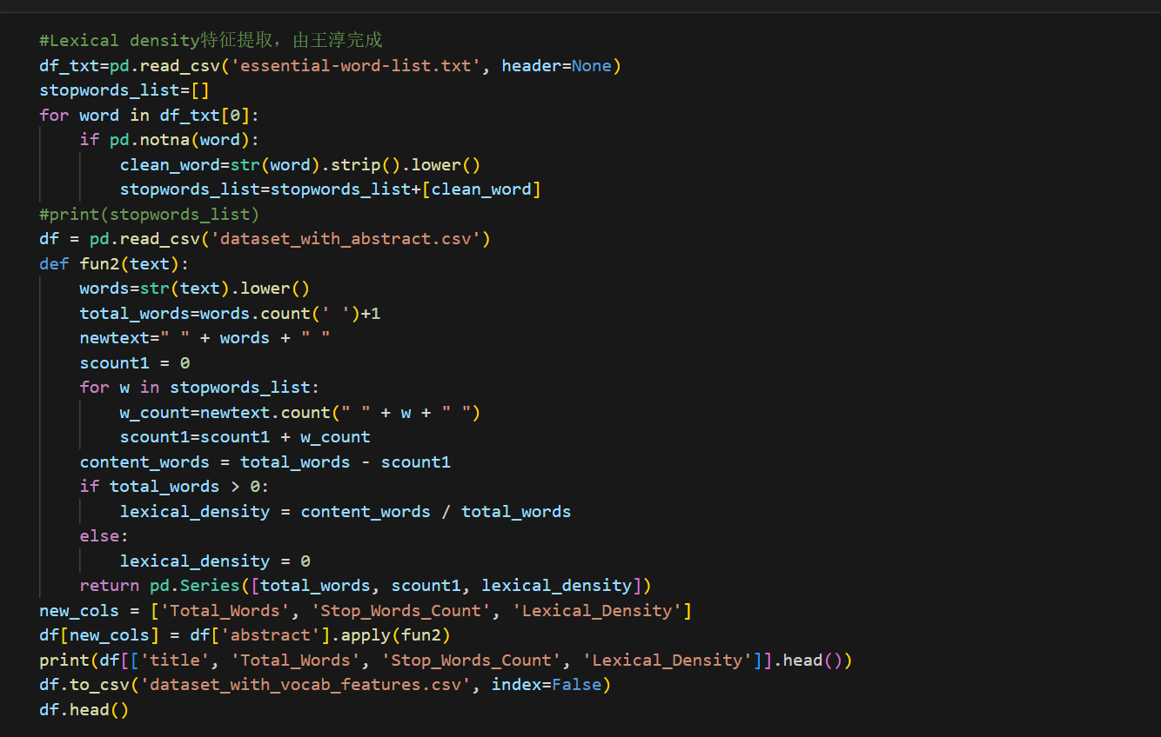
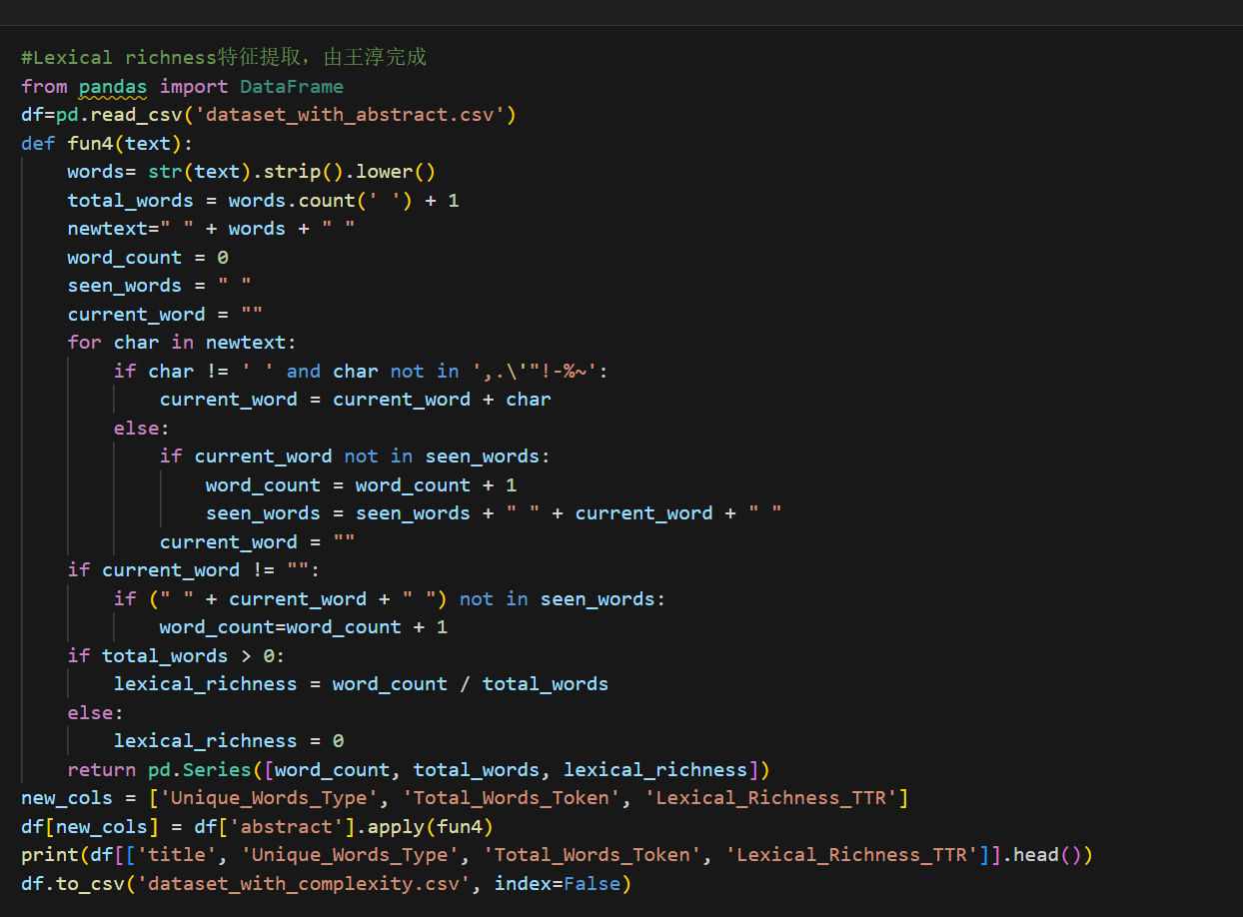
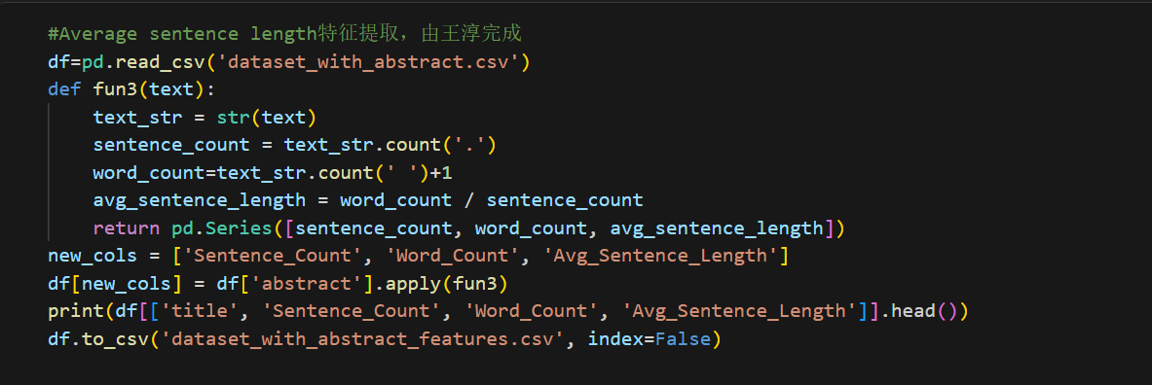
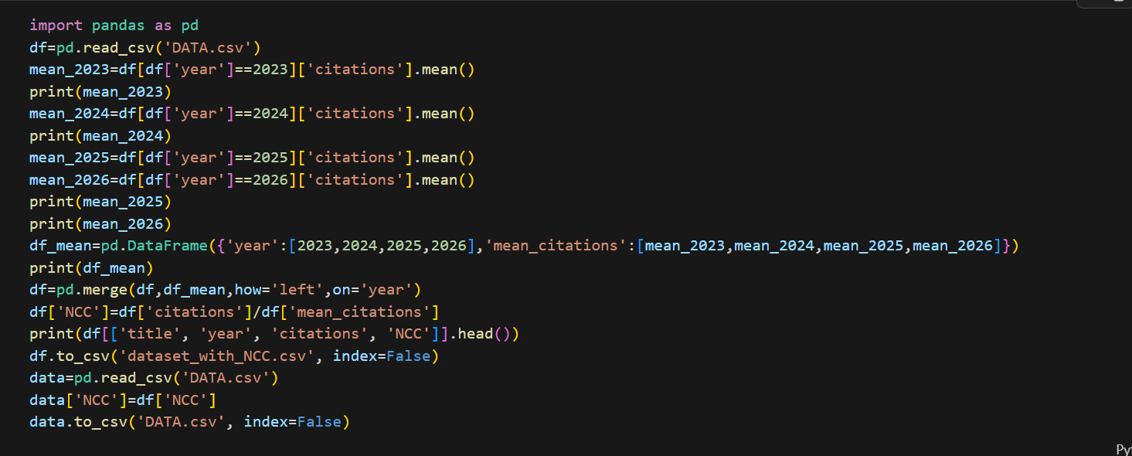
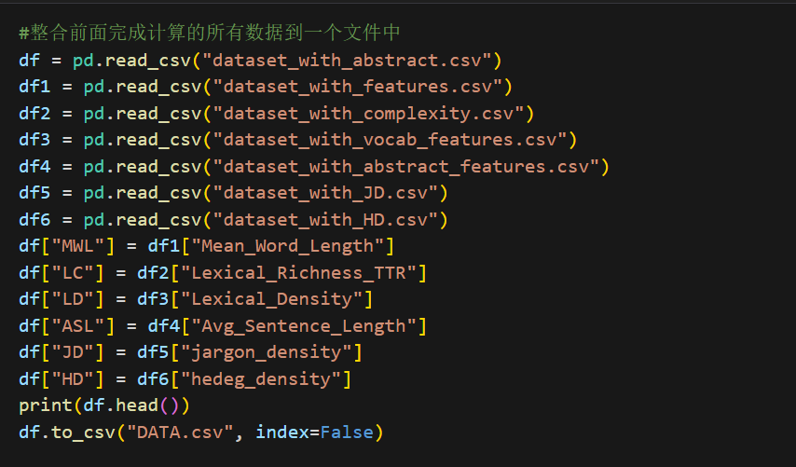
3.5 数据清洗

四、 可视化分析
4.1 摘要文体特征基础分布分析
4.2 核心指标重要性条形图分析（放你画的那张蓝色特征重要度条形图！）
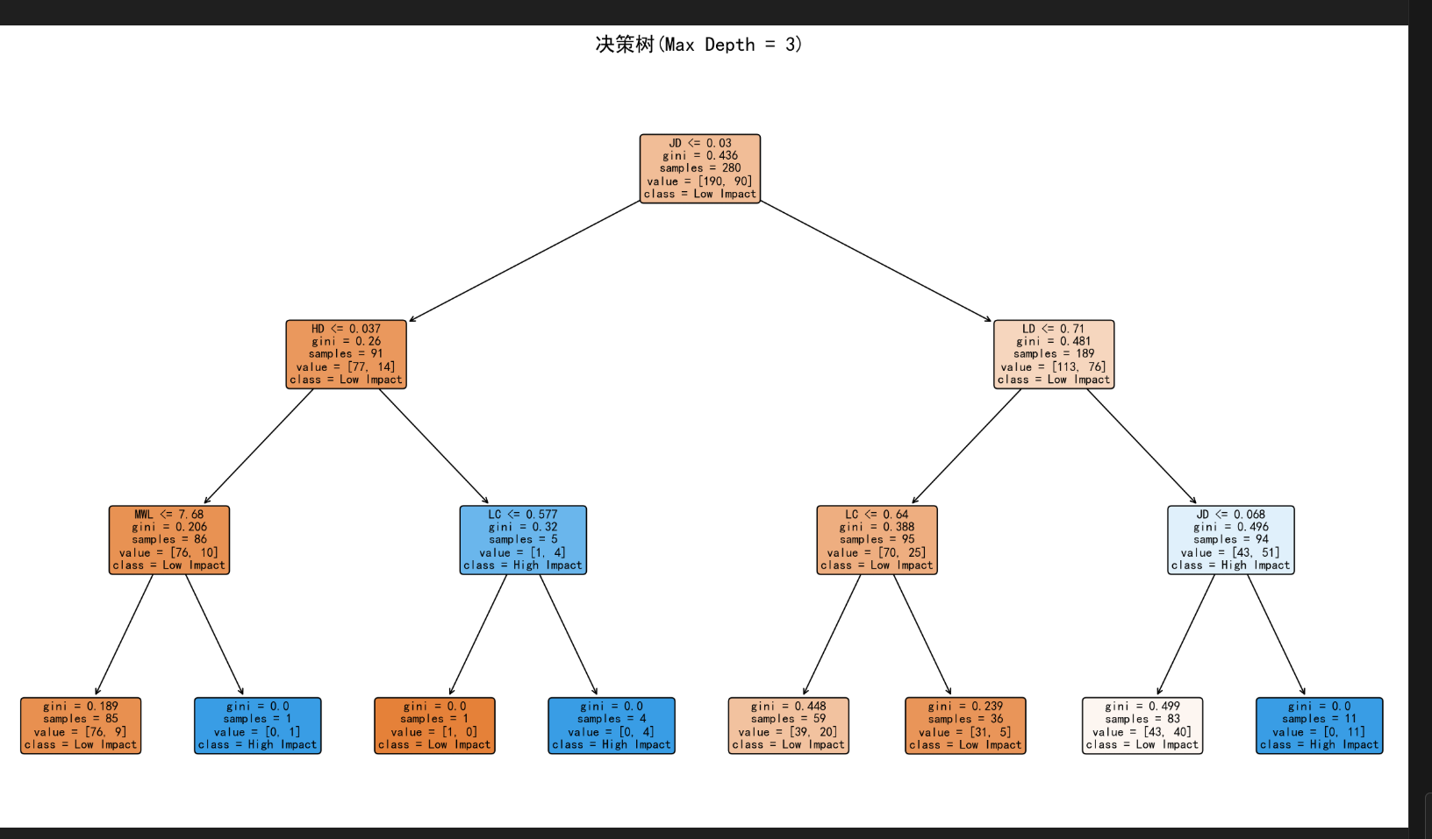
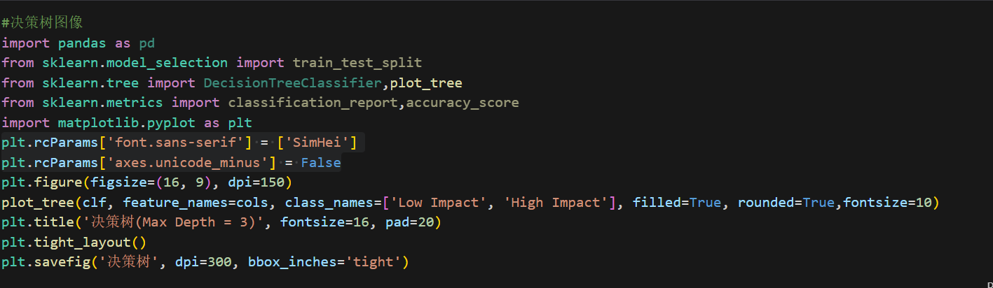
决策树图像由王淳绘制
为了探究各语言特征在预测论文影响力时的组合效应，我们构建了最大深度为 3 的决策树预测模型，可视化结果见图。模型路径显示，术语密度（JD）被算法自动识别为一级分支判断节点（以 0.03 为阈值），体现了其作为学术硬核程度判别基准的地位。在 JD 分支之下，模型进一步引入词汇密度（LD）与词汇高级度（LC）作为次级判别标准，通过多维特征的交叉组合，实现了对高引用论文（High Impact）与普通论文（Low Impact）的精确划分。该树状结构直观地还原了机器学习模型在处理学术语料分类时的底层计算逻辑。
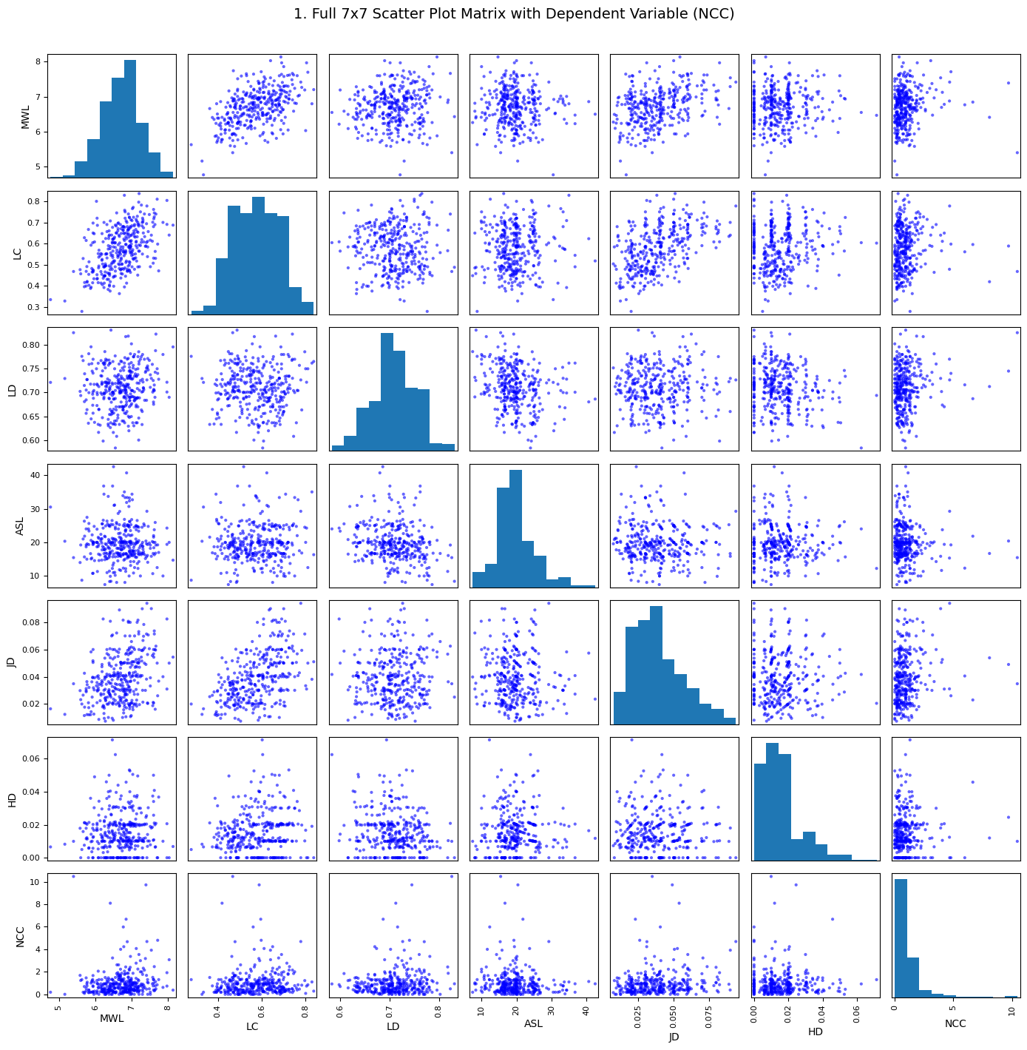
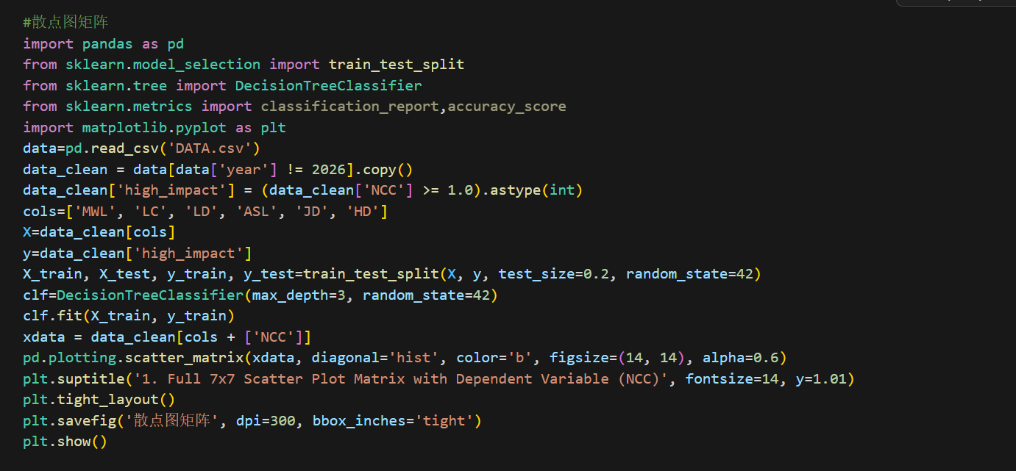
散点图矩阵，由王淳绘制
展示了各文体特征变量与目标变量 NCC 之间的全局分布特征。通过对角线的直方图观察可知，除 NCC 外，其余语言学指标均呈现出明显的正态分布趋势，说明样本数据具备较好的统计学代表性。在非对角线的两两特征相关性散点图中，各指标点群分布呈发散状，未表现出明显的线性相关性，这表明本项目选取的 6 个文体指标在特征工程上保持了良好的独立性，排除了多重共线性对后续算法回归计算可能产生的干扰。同时，底部 NCC 变量的长尾分布特征，也进一步验证了我们进行二值化处理以提升决策树分类稳定性的必要性。
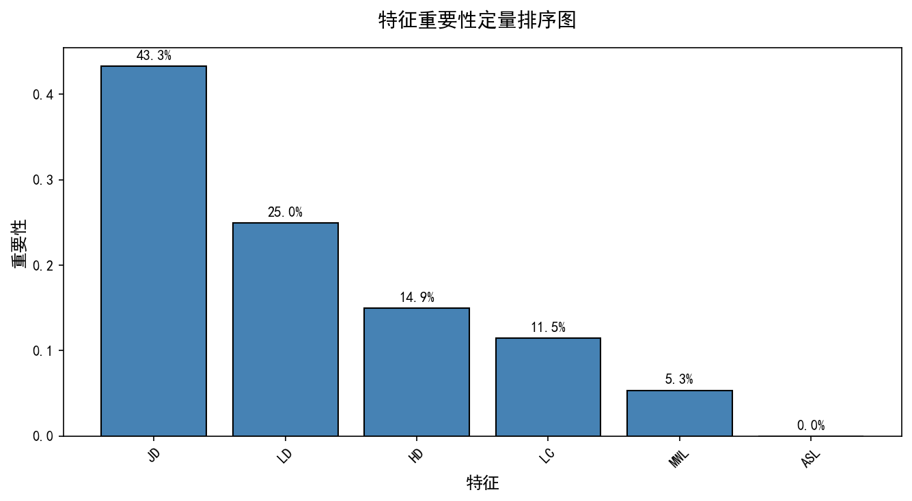
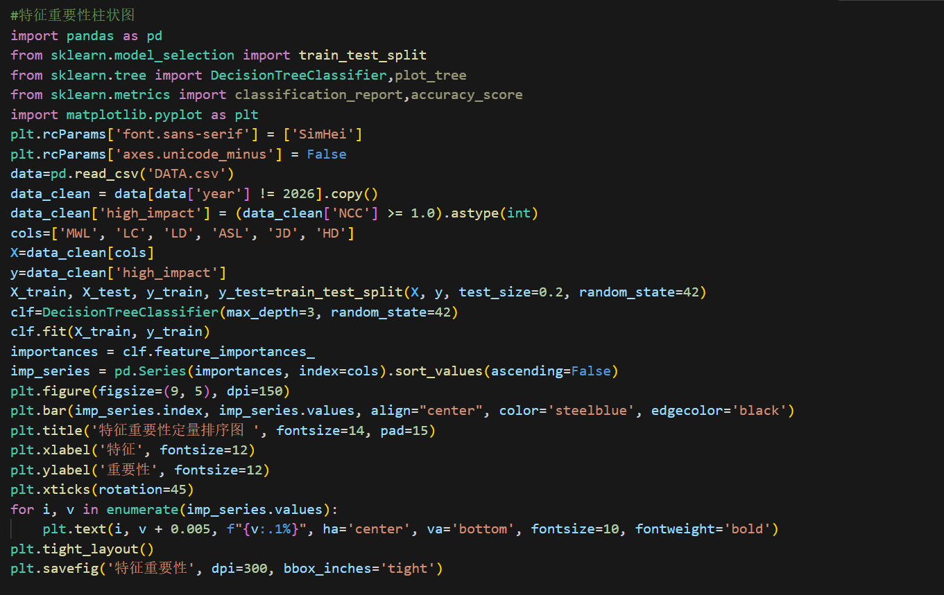
特征重要性柱状图 由王淳绘制
如图所示，本研究利用决策树机器学习模型，对提取出的 6 大文体语言学特征与规范化引文频次（NCC）之间的非线性关联进行了定量评估。通过特征重要性权重的自动计算，得出如下结论：术语密度（JD）作为反映摘要专业深度的关键指标，其重要性评分高达 43.3%，在所有参与计算的变量中处于绝对主导地位；相比之下，被传统学术写作教学所强调的平均句长（ASL），其模型贡献度输出为 0.0%。该分析结果在数学层面上有力地证明了在当前的学术传播语境下，摘要的“专业密度”远比“句法复杂性”更能驱动论文的被引用表现。

五、 建模分析
5.1 相关性分析
5.2 建模分析
5.3 词云图分析
六、 研究结论
通过决策树算法定量评估，我们发现术语密度（JD）对论文规范化引用次数（NCC）的贡献度高达 43.3%，在所有文体指标中具有决定性作用。这充分说明，在当前的学术环境下，摘要内容是否具备足够的专业度与信息增量，是决定论文能否获得高引用的最关键因素。模型计算结果明确显示，平均句长（ASL）对论文的最终引用贡献度几乎为零。这彻底打破了“句子越长越高级、越能带来引用”的传统主观误区。研究表明，盲目追求冗长的语法结构不仅无法提升学术价值，反而可能因为增加了阅读门槛，降低了论文的传播效率。通过模型可视化分析，我们明确了高引用论文在术语密度、词汇高级度等维度的分布特征。这表明，同学们在撰写大作业或学术论文摘要时，应优先保证核心术语的覆盖密度，并采用精炼、高信息密度的表述方式，而非刻意堆砌句式。这种数据驱动的写作优化逻辑，能够有效帮助科研成果在海量文献中更快速地脱颖而出。

一 背景分析
1、 小组成员及分工
学号 姓名 专业 主要任务 （组长请标明）

2、 时间进度表

3、背景需求分析

4、意义

二 数据集信息

数据来源

数据结构描述

三 数据处理

四 可视化分析

五 建模分析

